# 第9讲 数列和级数

**练习题【知识梳理】**

1. 等差数列

等差数列，又名算术数列（英语：Arithmetic sequence），是数列的一种。在等差数列中，任何相邻两项的差相等，该差值称为公差（common difference）。

例如数列：3, 5, 7, 9, 11, 13, ...

就是一个等差数列。 在这个数列中，从第二项起，每项与其前一项之公差都相等。

1.1、性质

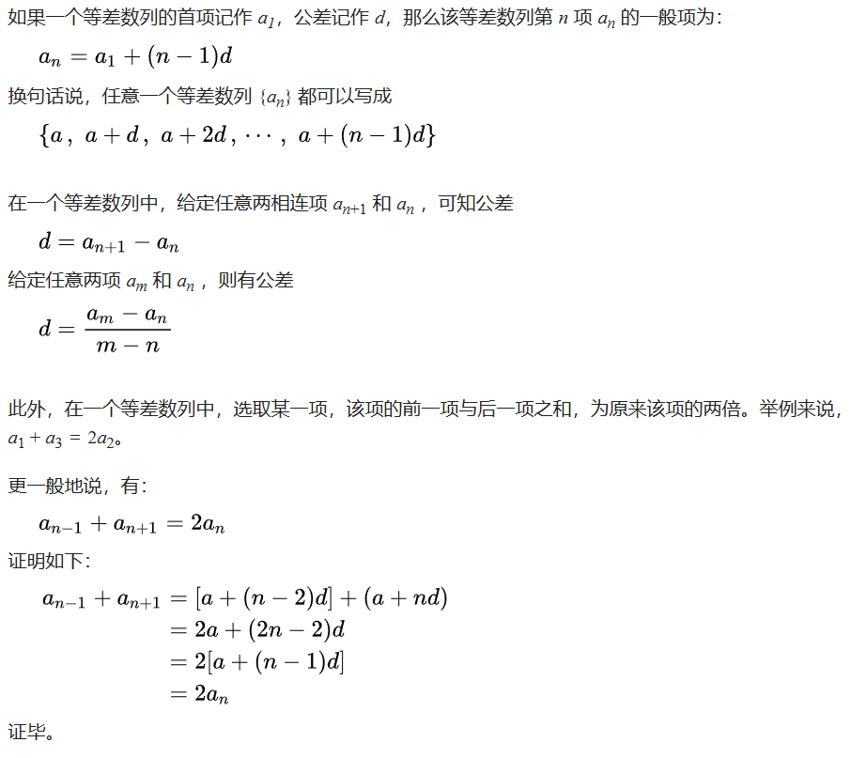

1.2、等差级数（等差数列所有项之和）

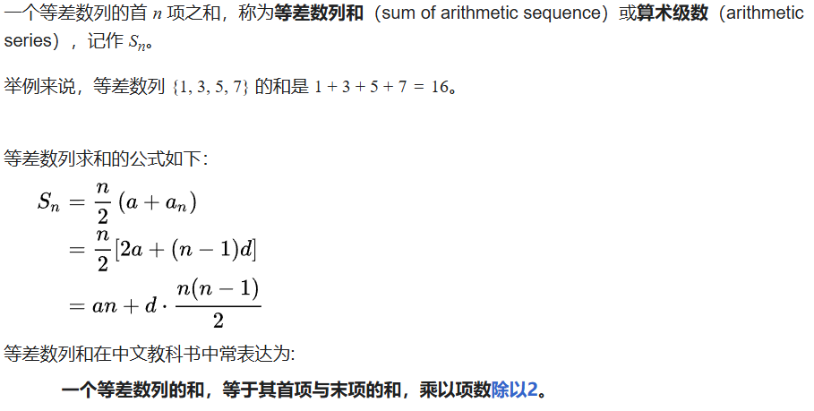

1. 等比数列

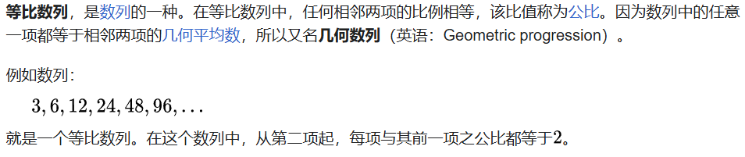

2.1、性质

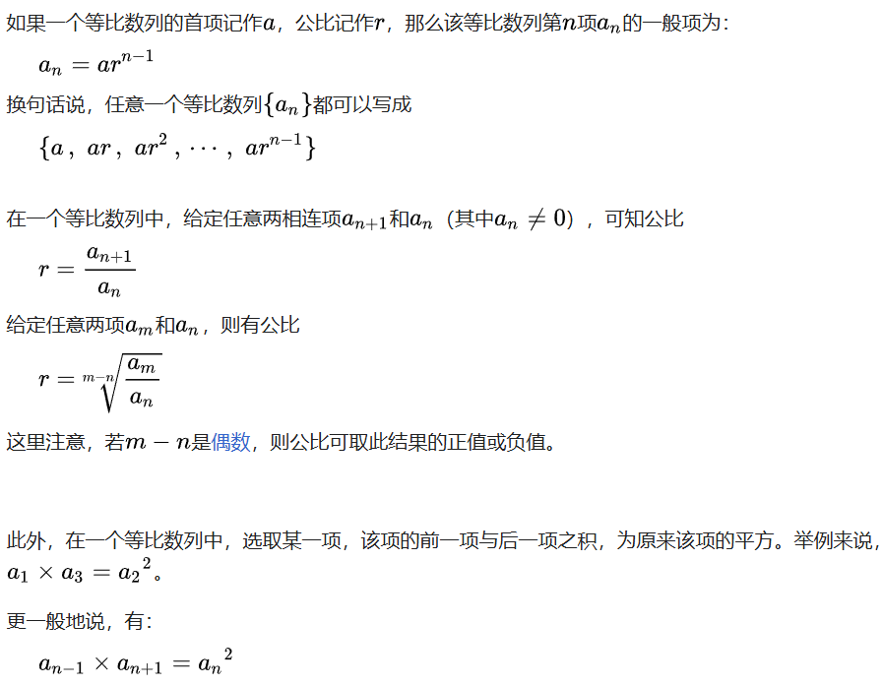

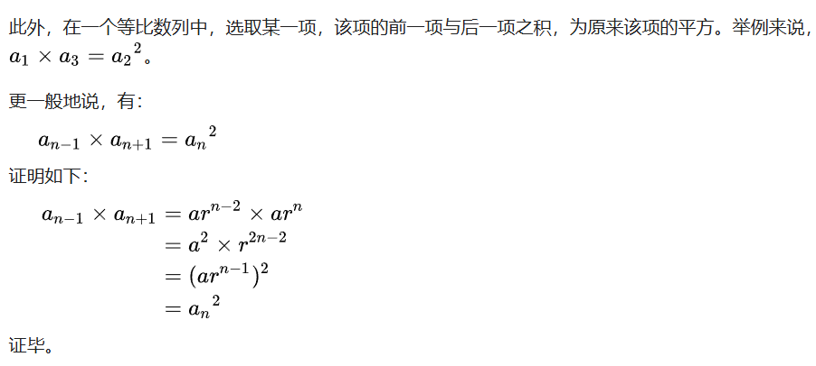

2.1、等比数列和

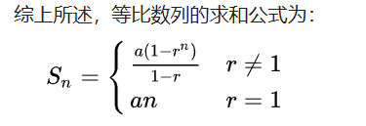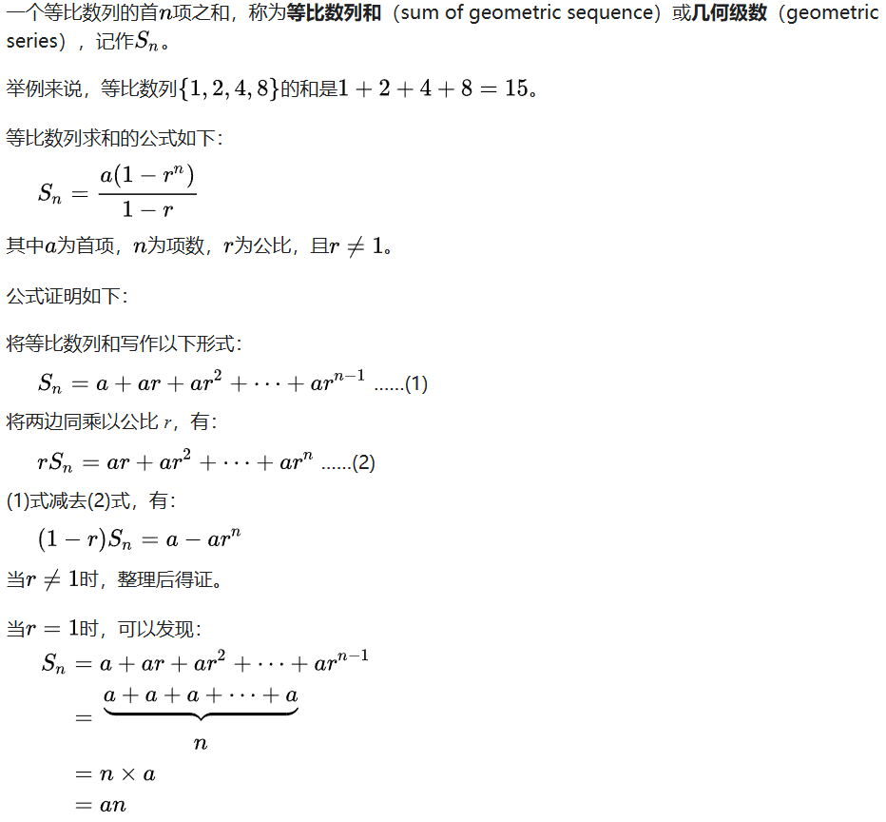

**练习题【典例精析】**

【例1】



【例2】（2015年真题9）

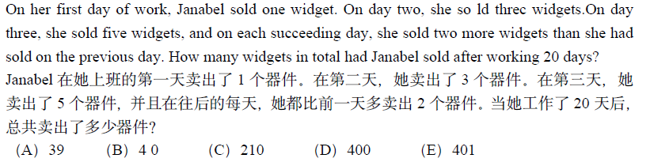

【例3】（2022年真题11）

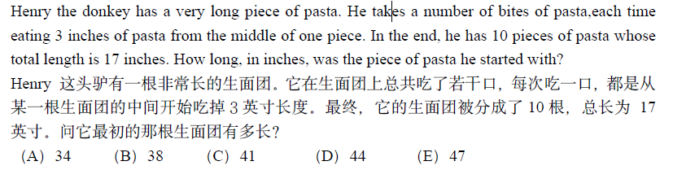

【例4】（2015年真题18）

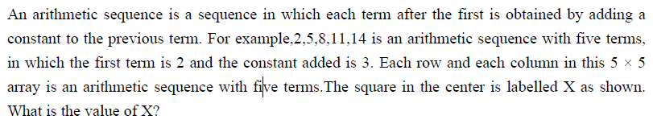

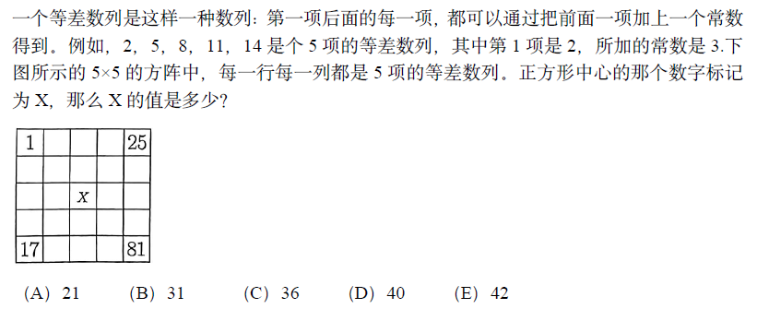

【例5】（2004年AMC10B真题10）

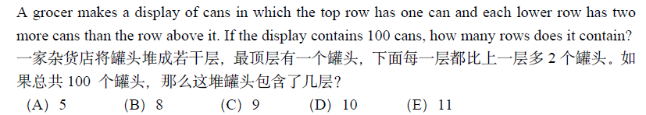

【例6】（2002年AMC10B真题19）

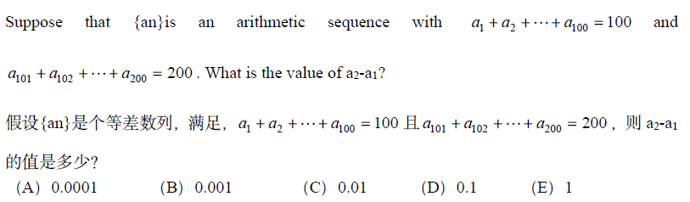

【例7】（2013年真题9）

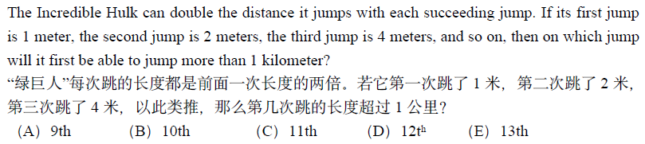

【例8】（2008年真题12）

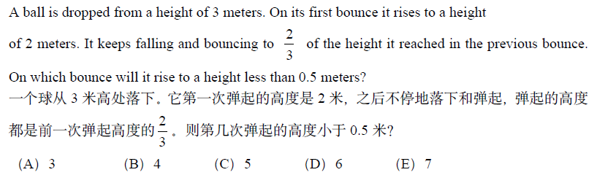

【例9】（2003年AMC10B真题8）

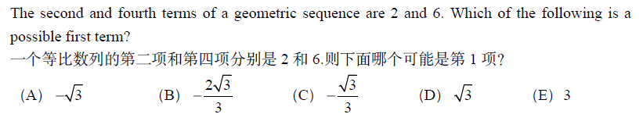

【例10】



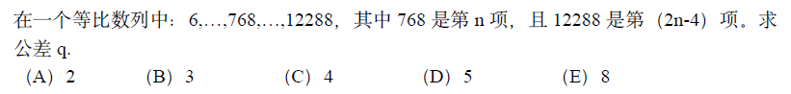

**练习题【过关精炼】**

【1】(2018年真题5)

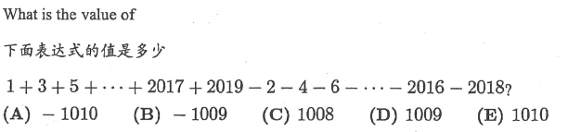

【2】（2009年真题5）

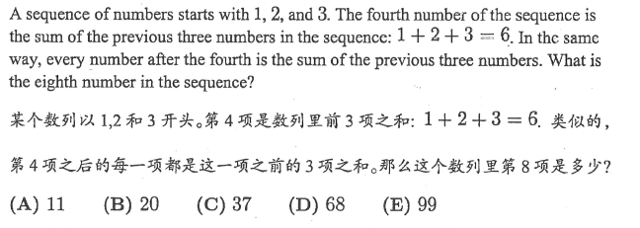

【3】（2005年真题12）

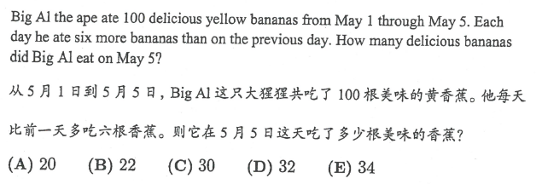

【4】

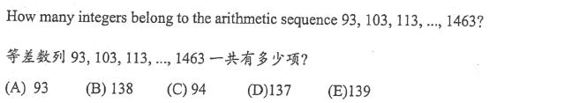

【5】

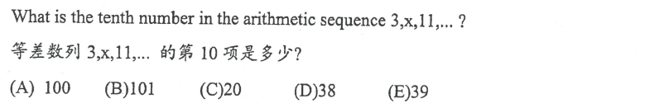

【6】

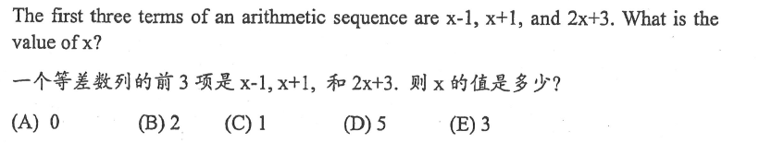

【7】

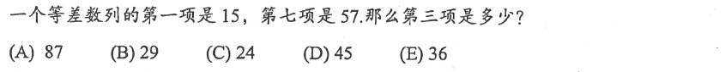

【8】

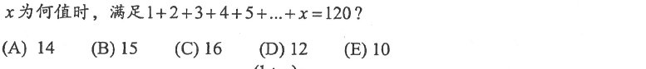

【9】

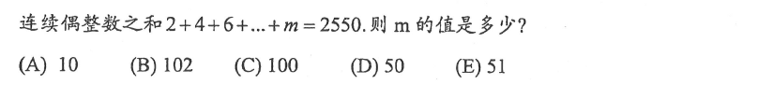

【10】

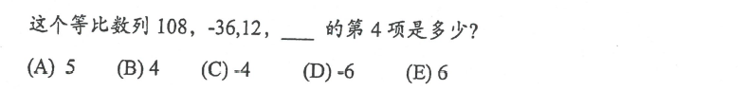

【11】

